**ĐẠI HỌC SƯ PHẠM THÀNH PHỐ HỒ CHÍ MINH**

**Khoa Công Nghệ Thông Tin**



**XÂY DỰNG TRANG WEB MULTISHOP ONLINE**

**ĐỒ ÁN HỌC PHẦN THƯƠNG MẠI ĐIỆN TỬ**

**ĐẠI HỌC SƯ PHẠM THÀNH PHỐ HỒ CHÍ MINH**

**Khoa Công Nghệ Thông Tin**

**Học phần** Thương mại điện tử

XÂY DỰNG TRANG WEB MULTISHOP ONLINE

**Người hướng dẫn:** *Ths. Lương Trần Hy Hiến*

**Sinh viên thực hiện: Nhóm 8**

Nguyễn Ngọc Yến Nhi – 42.01.104.098

Đoàn Thị Minh Phúc – 42.01.104.113

Nguyễn Thị Như Quỳnh – 42.01.104.130

Trần Nguyễn Nam Trung – 42.01.104.286

Trần Thị Như Ý – 42.01.104.199

**MỤC LỤC**

**Lời mở đầu 4**

**I. Giới thiệu đồ án xây dựng trang web Multishop Online 5**

**II. Các chức năng cơ bản 6**

1. Chức năng dành cho admin 6

2. Chức năng dành cho user 8

a. User có tài khoản 8

b. User thường 10

3. Các chức năng thương mại điện tử 12

a. Url thân thiện 12

b. SEO content 15

c. Live support 16

Facebook Messenger (tạo FanPage, cài bot chat…) : 16

Subiz 17

d. Sharing 17

e. Quản trị web 18

f. PageSpeed Insights 22

g. Twilio gửi SMS : [Authy](https://drive.google.com/open?id=1xBGWxrJA0fAgv-q5dZ5iNIHmsNRElXlW) 22

h. RSS feed 24

i. Thanh toán trực tuyến 24

Paypal 24

Ngân lượng 27

**TÀI LIỆU THAM KHẢO** 27

# **Lời mở đầu**

Được sự phân công của thầy Lương Trần Hy Hiến, sau hơn một tháng thực hiện, nhóm em đã hoàn thành đồ án “Xây dựng trang web Multishop online” với các chức năng theo chuẩn trang web thương mại điện tử.

Để hoàn thành đồ án, ngoài sự nỗ lực học hỏi của nhóm, chúng em còn được sự hướng dẫn tận tình của thầy. Chúng em chân thành cảm ơn thầy - ThS. Lương Trần Hy Hiến - người đã hướng dẫn chúng em trong suốt quá trình học tập học phần “Thương mại điện tử”.

Tuy nhiên vì kiến thức chuyên môn còn hạn chế và bản thân còn thiếu nhiều kinh nghiệm thực tiễn nên nội dung báo cáo không tránh khỏi những thiếu sót, em rất mong được nhận sự góp ý, chỉ bảo thêm của thầy cùng nhận xét góp ý của các bạn học.

Một lần nữa xin gửi đến thầy lời cảm ơn chân thành và tốt đẹp nhất.

# **Giới thiệu đồ án xây dựng trang web Multishop Online**

1. **Giới thiệu trang web Multishop Online**

Multishop online là trang web bán các mặt hàng từ điện tử đến quần áo, phụ kiện như điện thoại, laptop, trang sức, túi xách... Tất cả các thao tác mua hàng đều được thực hiện trực tuyến trên trang web với nhiều phương thức đặt hàng (đặt hàng và thanh toán trực tuyến, thông qua cổng điện tử Paypal, Bảo Kim).

1. **Thông tin đồ án**

* Xây dựng (build):
  + Sử dụng nền tảng ASP.NET Web Application
  + Dữ liệu lưu trữ trên SQL SERVER
* Triển khai (deploy):
  + Triển khai ASP.NET Web Application và cơ sở dữ liệu bằng hosting somee.com
* Hosting: <http://onlineshop.somee.com/>
* Source code: <https://github.com/yennhi2404/MultiShop>

# **Các chức năng cơ bản**

## **Chức năng dành cho admin**

* **Quản lý sản phẩm**

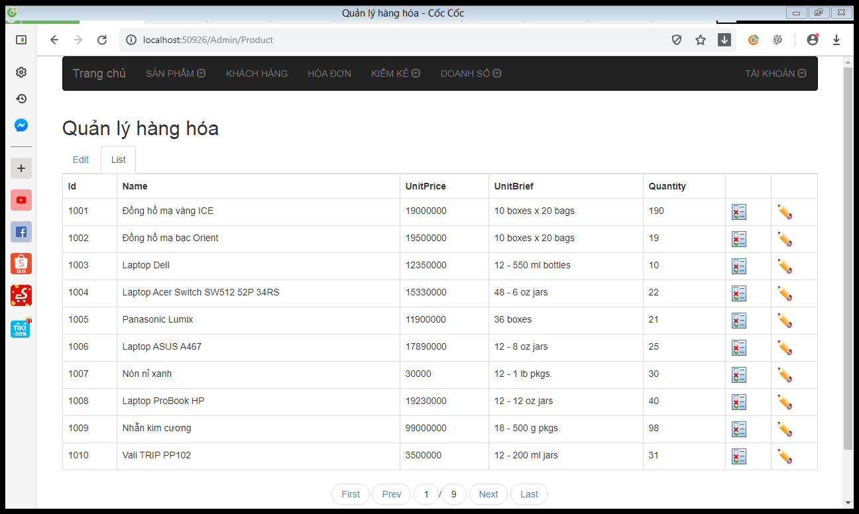

* **Quản lý khách hàng**

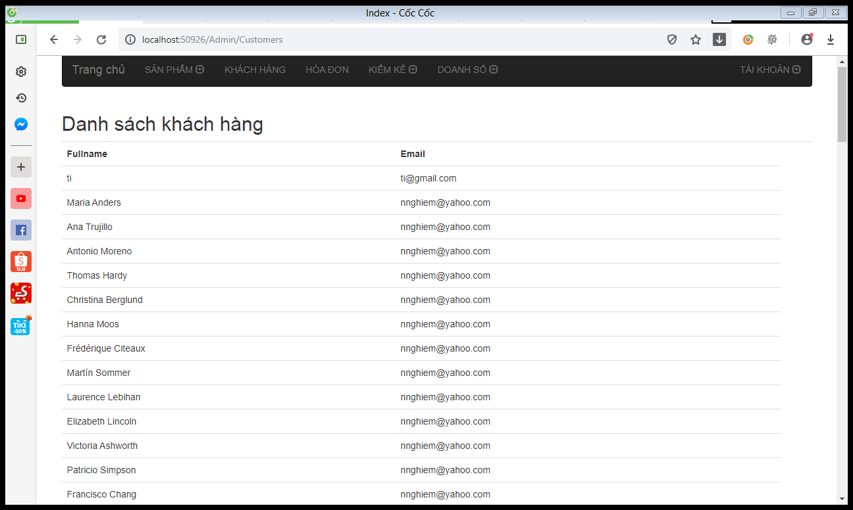

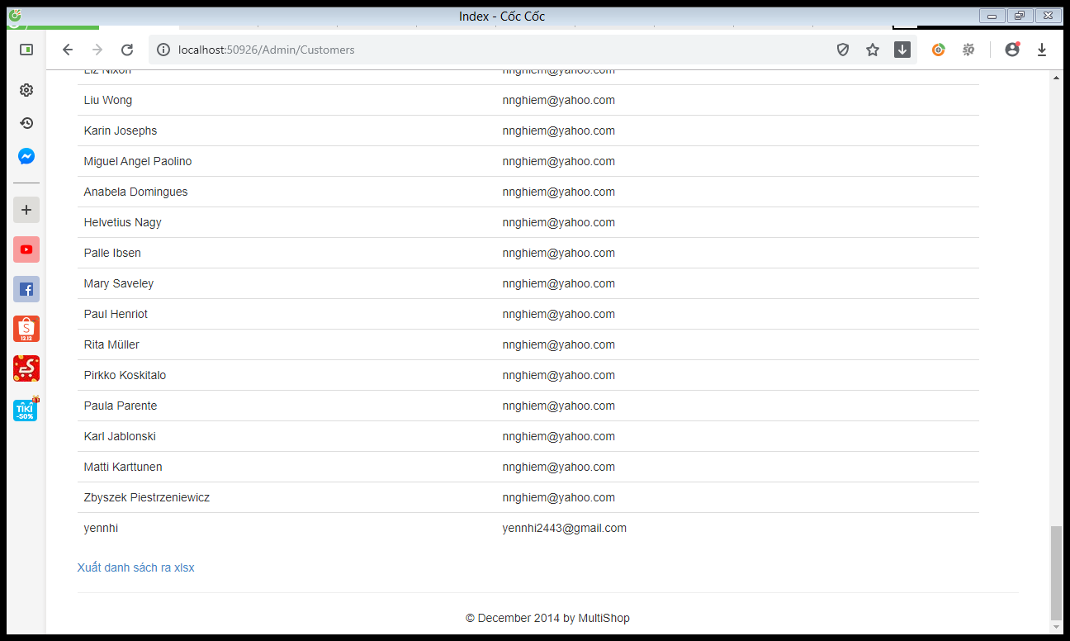Xuất danh sách khách hàng ra xlsx:

* + - * + **Quản lý hóa đơn:**

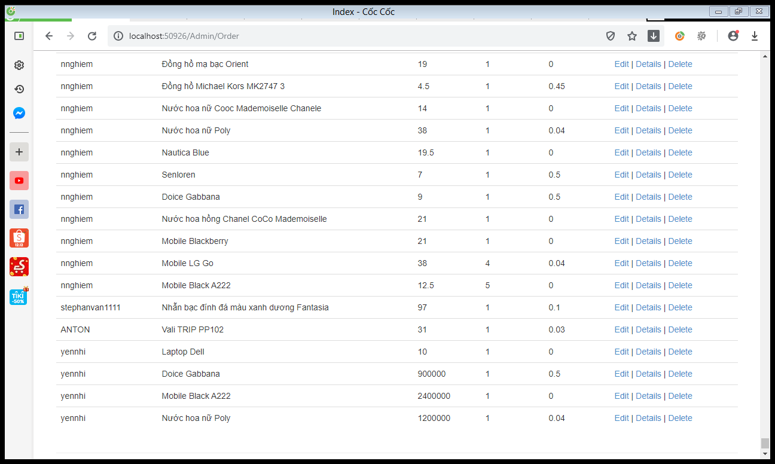

Ngoài ra còn có các chức năng quản lý khác dành cho admin như thanh menu bên dưới nhưng yêu cầu của đồ án môn học không chú trọng nội dung này nên nhóm em sẽ không trình bày chi tiết phần này.

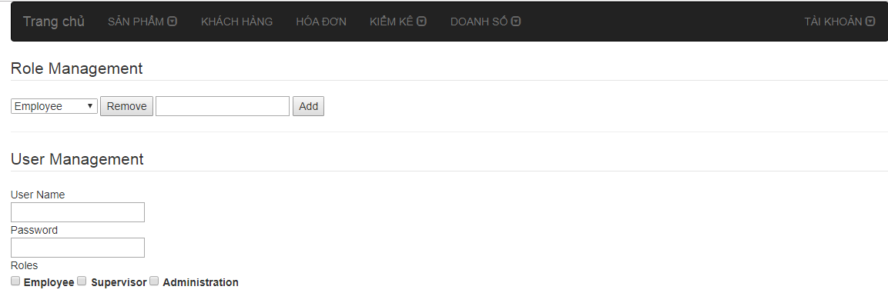

## **Chức năng dành cho user**

### **User có tài khoản**

* **Đăng nhập và đăng xuất**

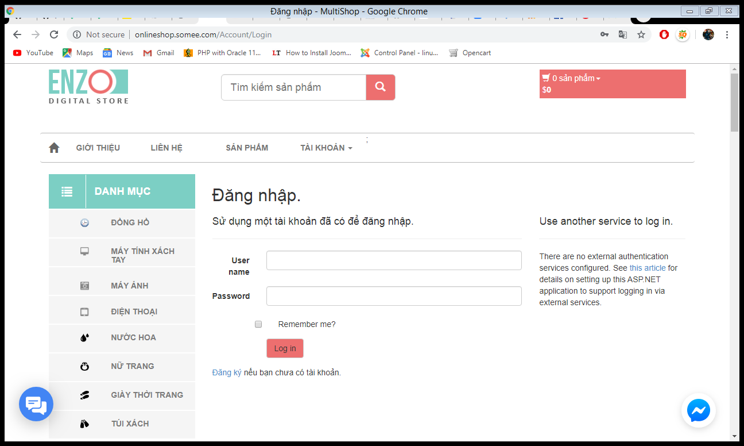

* **Xem thông tin và lịch sử đặt hàng**

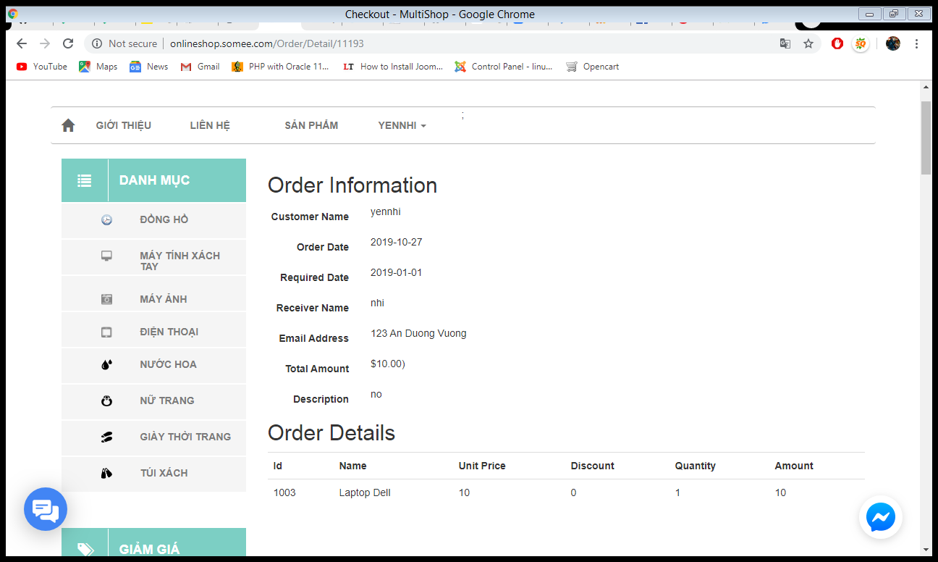

### **User thường**

* **Đăng ký tài khoản**

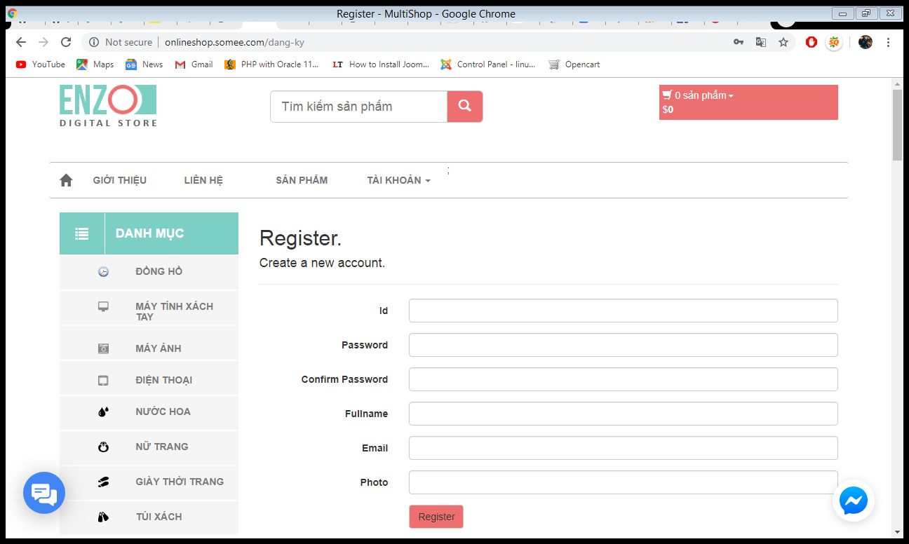

* **Xem danh sách sản phẩm và tìm kiếm sản phẩm**

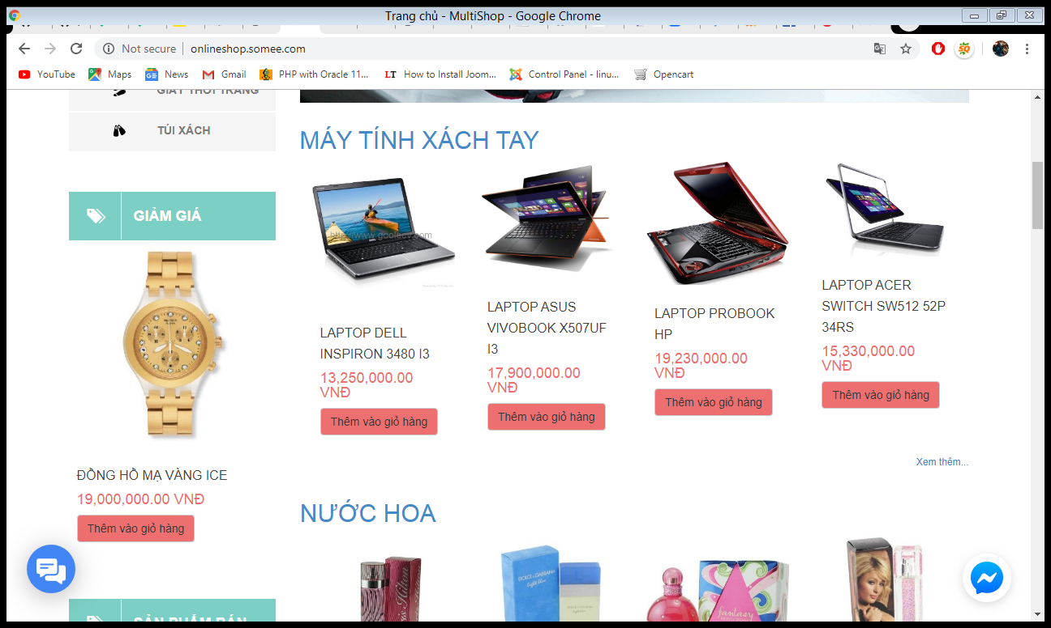

* **Xem chi tiết và thêm sản phẩm vào giỏ hàng**

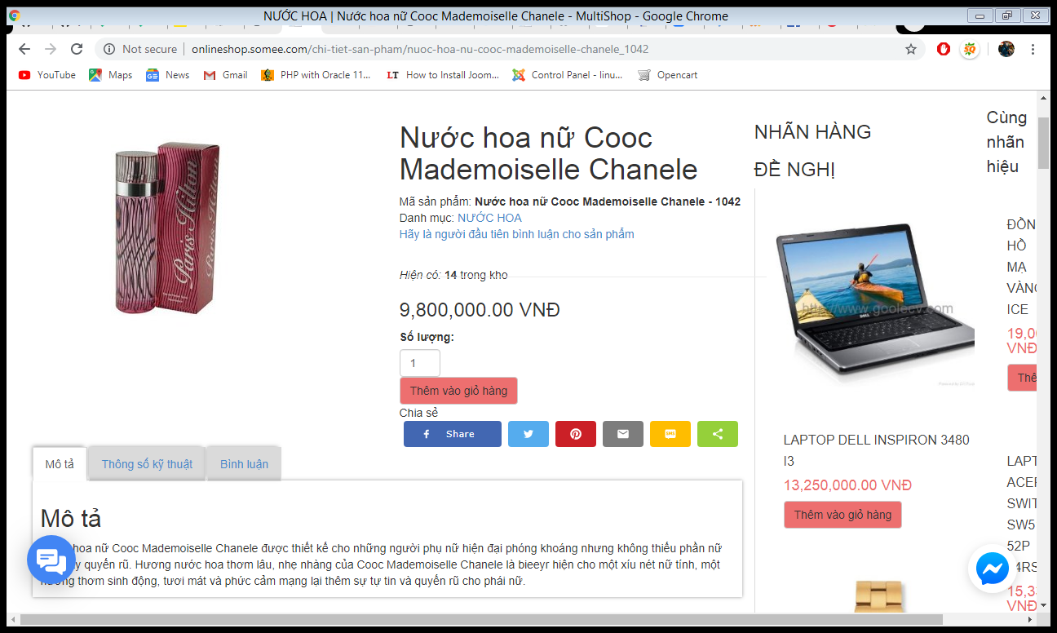

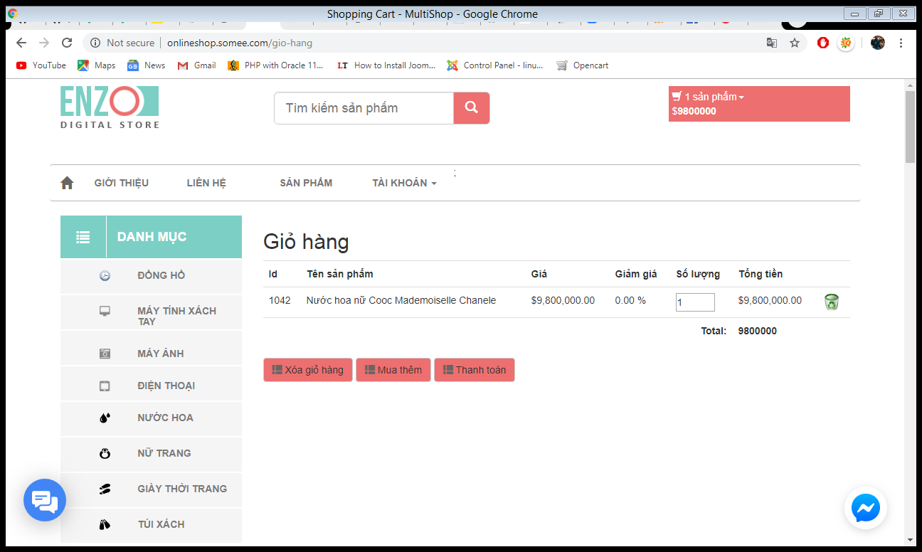

# **Các chức năng thương mại điện tử**

## **Url thân thiện**

Chi tiết sản phẩm được viết lại url với tên alias của sản phẩm và mã loại và có cấu trúc như sau:

/chi-tiet-san-pham /ten-alias-sanpham_maloai

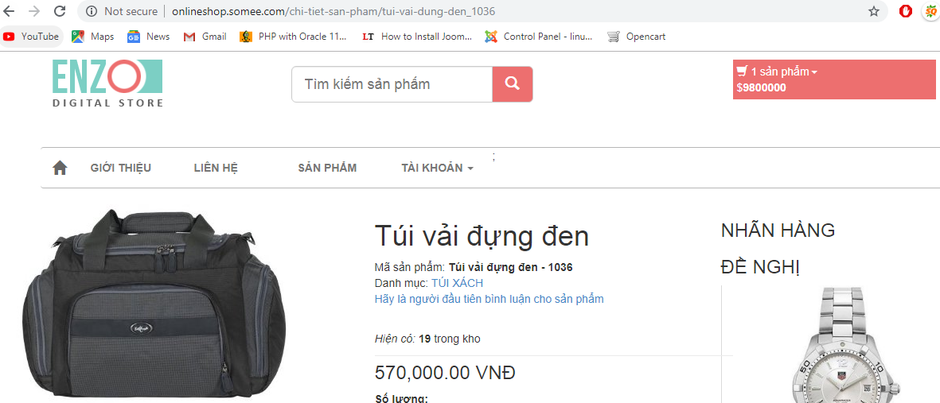

Các trang đăng ký, loại sản phẩm:

/dang-ky

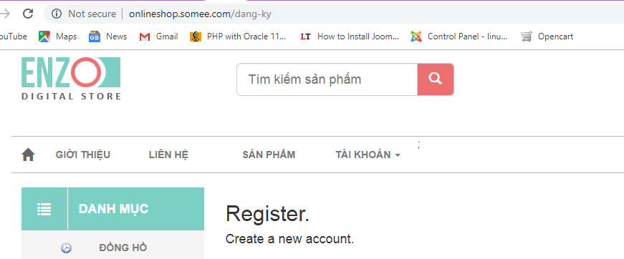

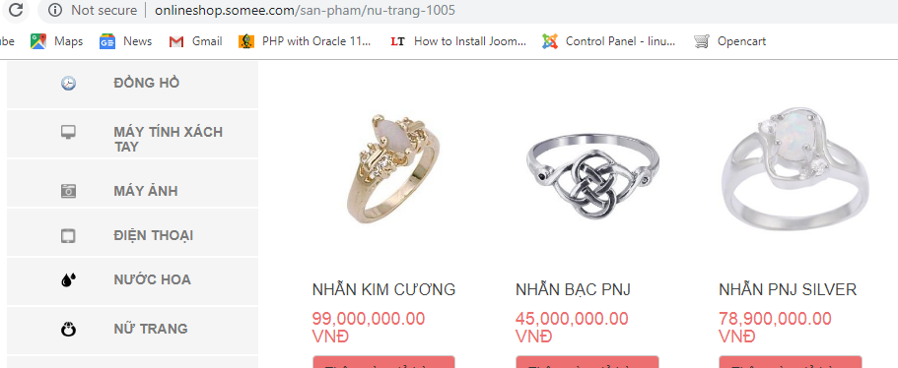/san-pham/ten-alias-loai-maloai

Trang thanh toán:

/thanh-toan

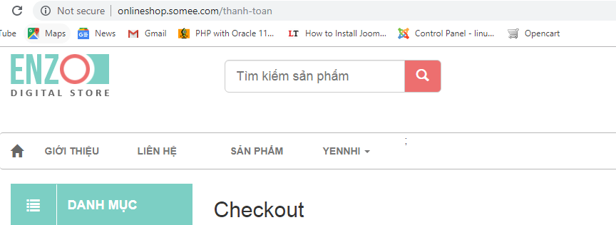

Trang giỏ hàng:

/gio-hang

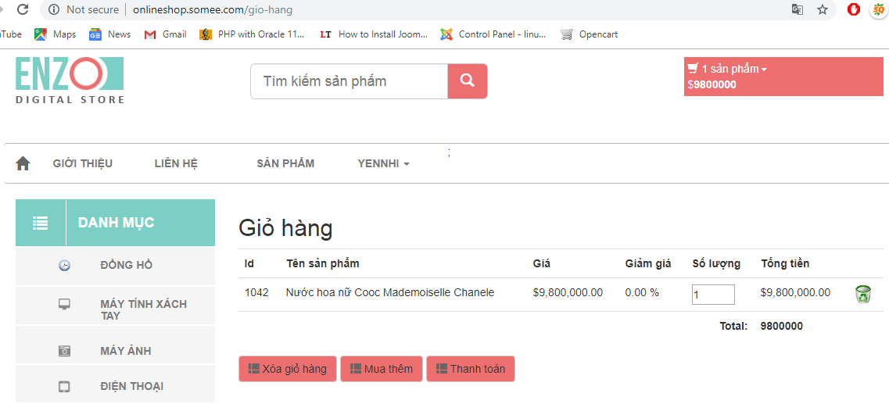

Các trang thông tin, liên hệ, tìm kiếm:

/thong-tin-ve-multishop

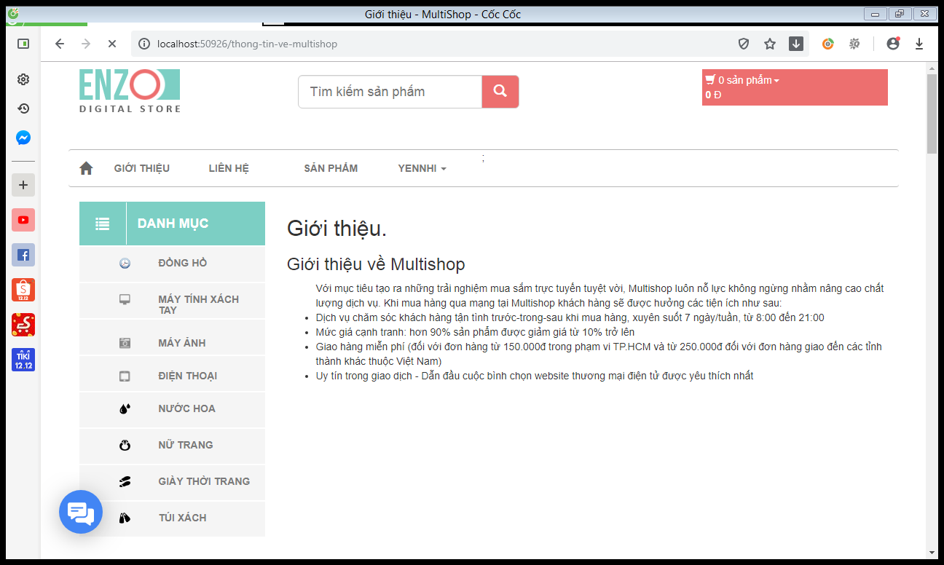

/lien-he

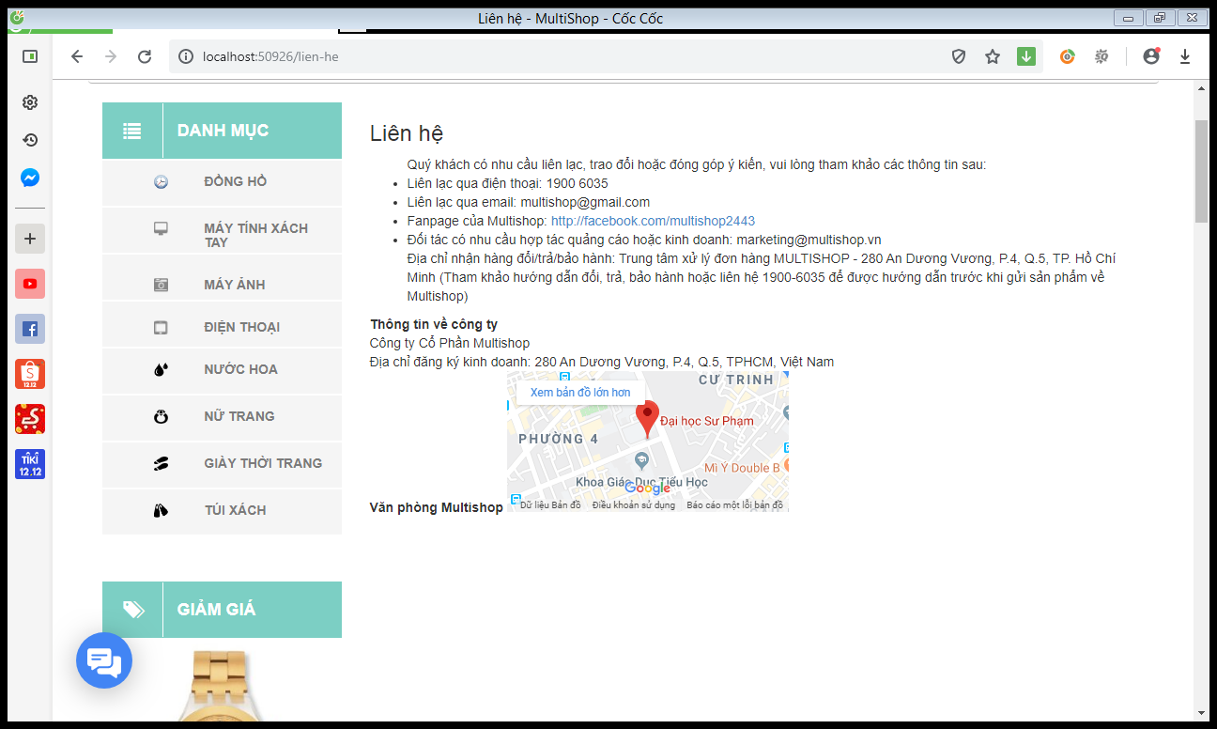

/tim-kiem

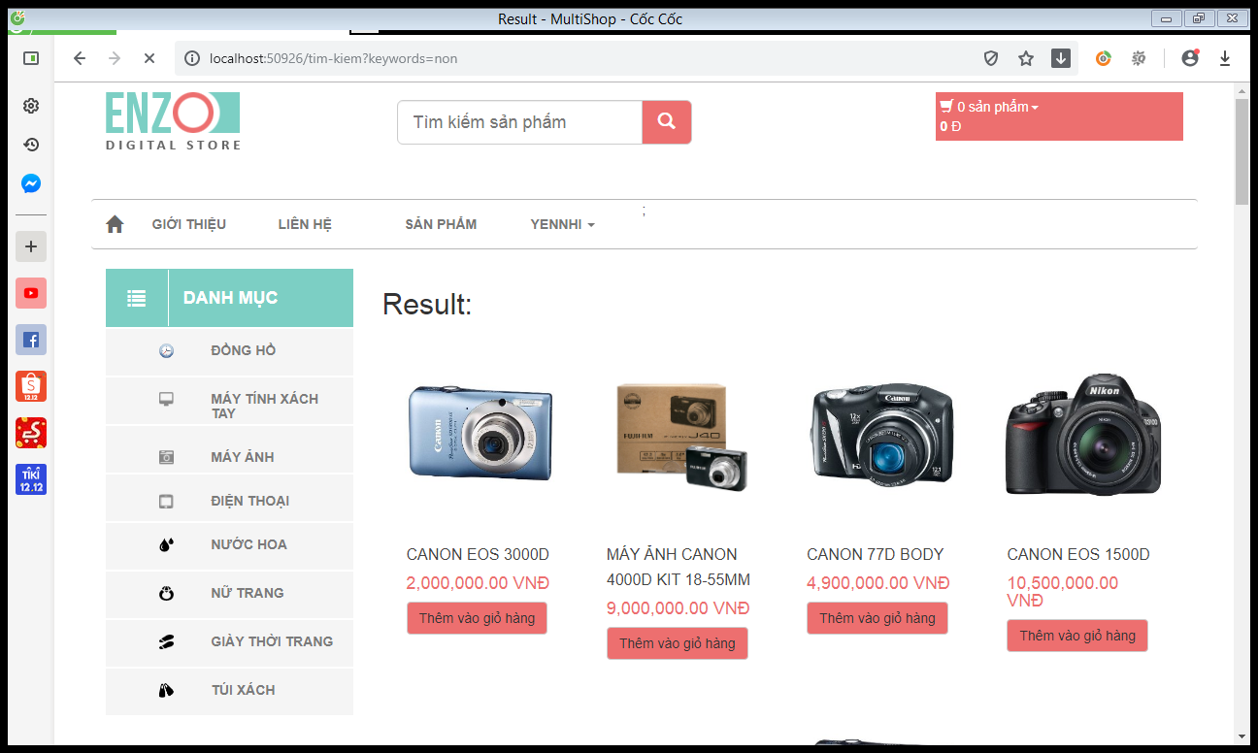

* 1. **SEO content**

Nhóm em chọn trang chi tiết sản phẩm để thực hiện viết SEO content.

Dùng SEO Quake để đánh giá và hiệu chỉnh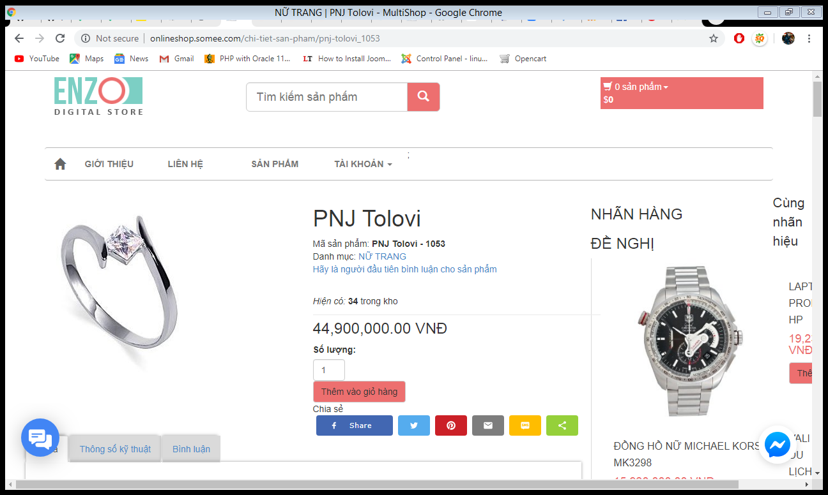 ta thu được kết quả như sau:

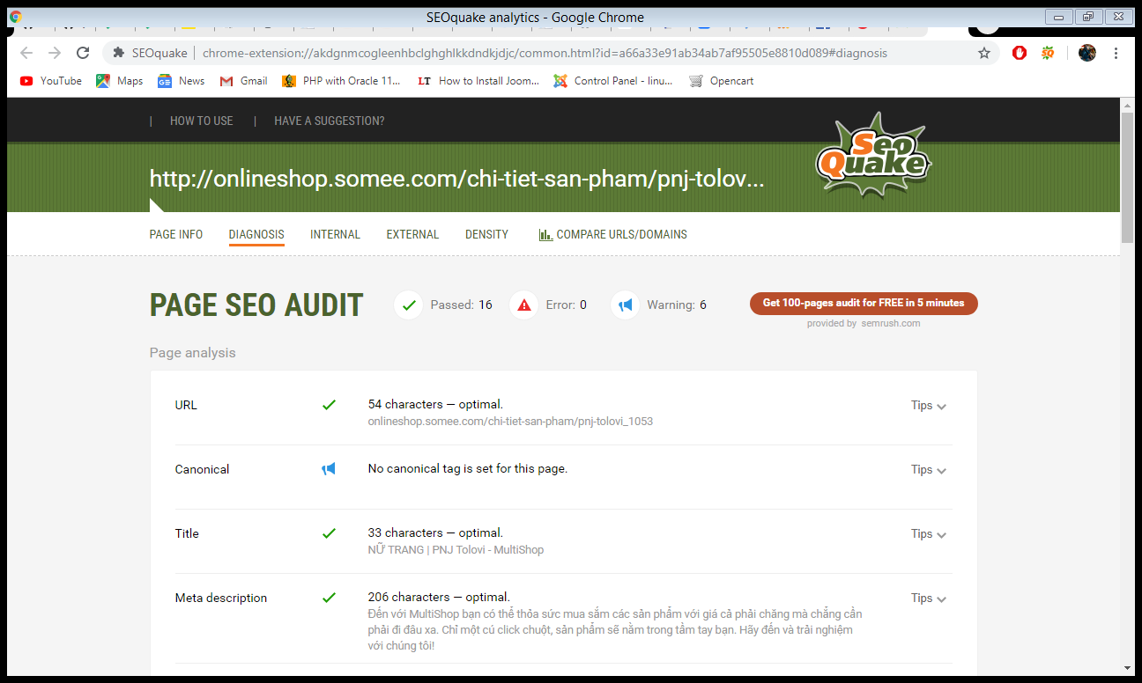

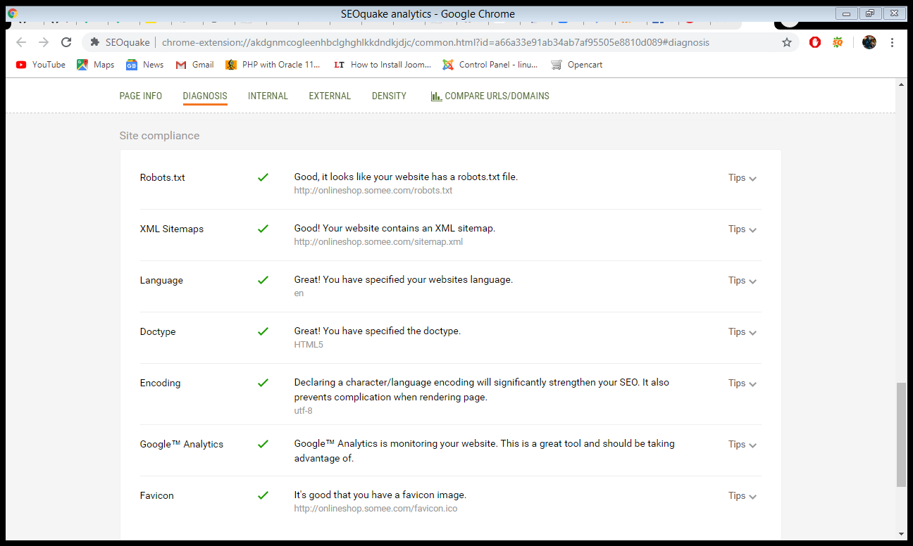Kết quả sau khi nhúng**robots.txt, sitemap.xml** vào host:

## **Live support**

### **Facebook Messenger** (tạo FanPage, cài bot chat…) :

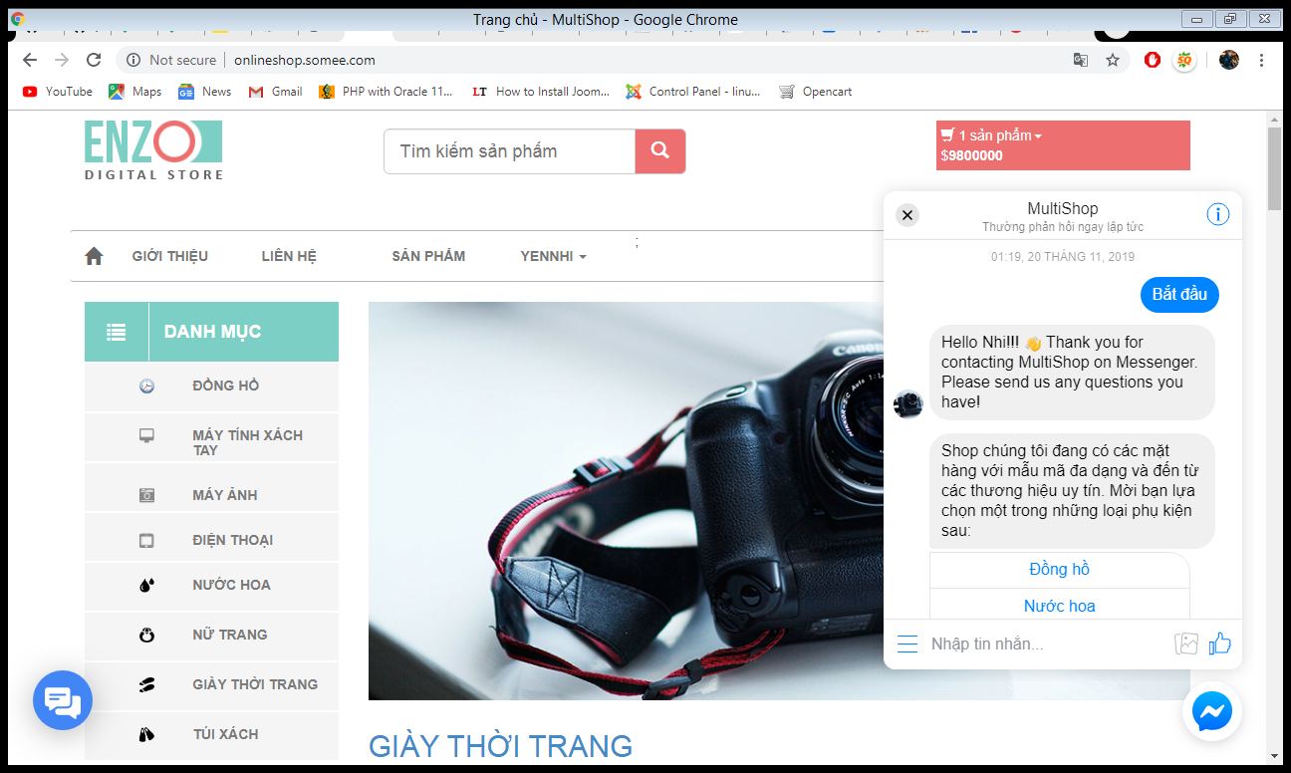 Để cài đặt botchat trả lời tự động, nhóm em sử dụng công cụ Harafunnel để tạo kịch bản chăm sóc khách hàng và tự động gửi đến cho khách hàng mới.

### **Subiz**

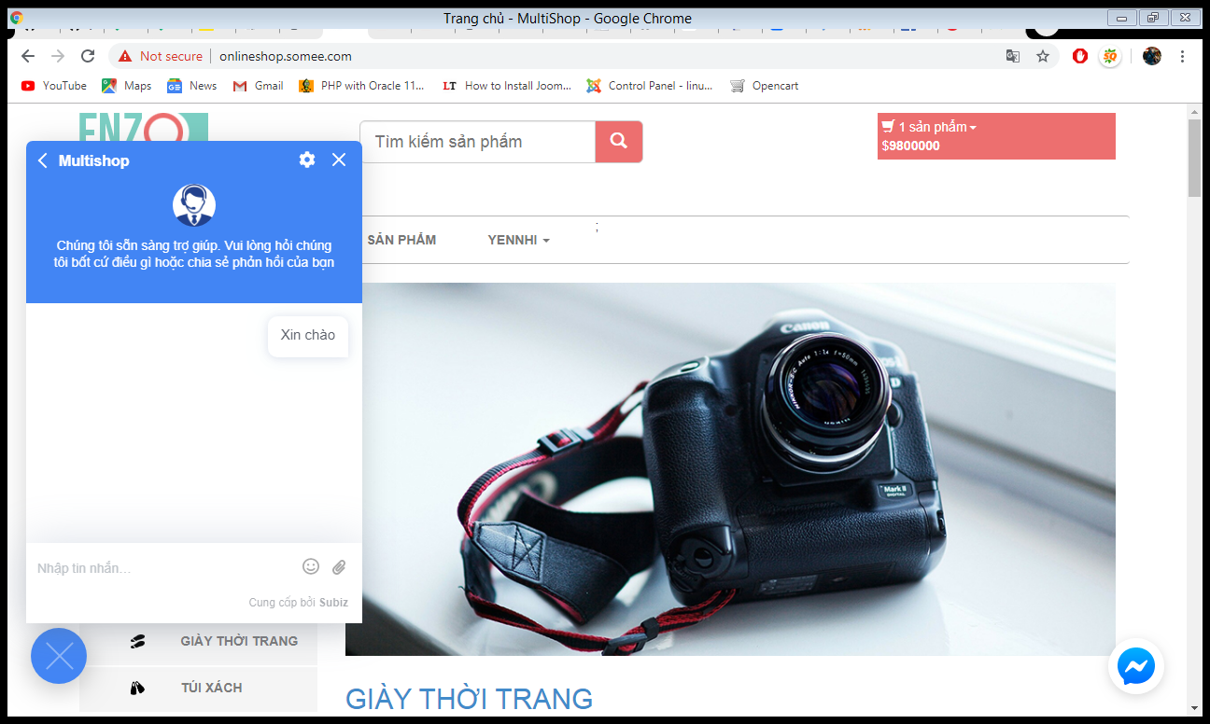

* 1. **Sharing**

**Chia sẻ trang chi tiết sản phẩm**

**Chia sẻ các trang khác**

Nhấp vào một trang bất kì và tìm biểu tượng share facebook dưới phần footer. Ví dụ bên dưới minh họa share trang loại sản phẩm (Loại sản phẩm đồng hồ).

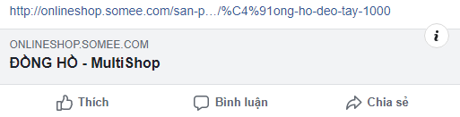

* 1. **Quản trị web**
     + - * **Email marketing (Mail Chimp):**

Cho phép export email user từ hệ thống thanh file xlsx (dành cho những khách hàng không tình nguyện đăng ký nhận bản tin):

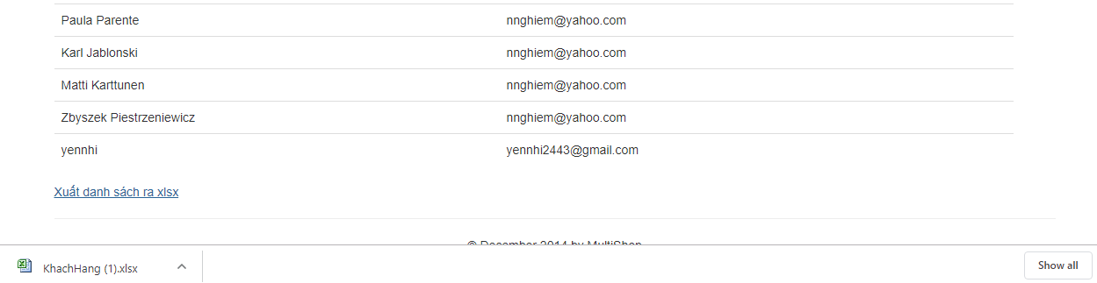

Mẫu đăng ký nhận tin mailchimp trên trang Multishop online:

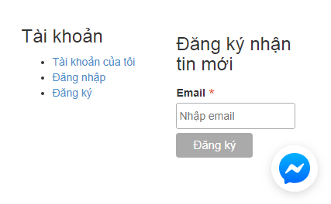

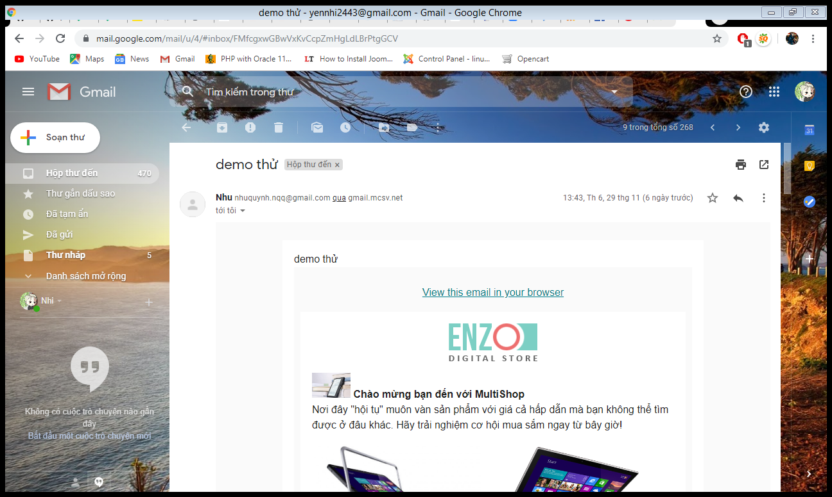Gửi mail đồng loạt cho người đăng ký bằng mailchimp có mẫu:

* + - * + **Google Analysis:**

Nhìn vào trang tổng quan của Google Analysis ta biết được số người dùng hiện tại đang truy cập trang web, phân tích lượng người dùng trong một ngày, thời lượng phiên, quốc gia truy cập,…

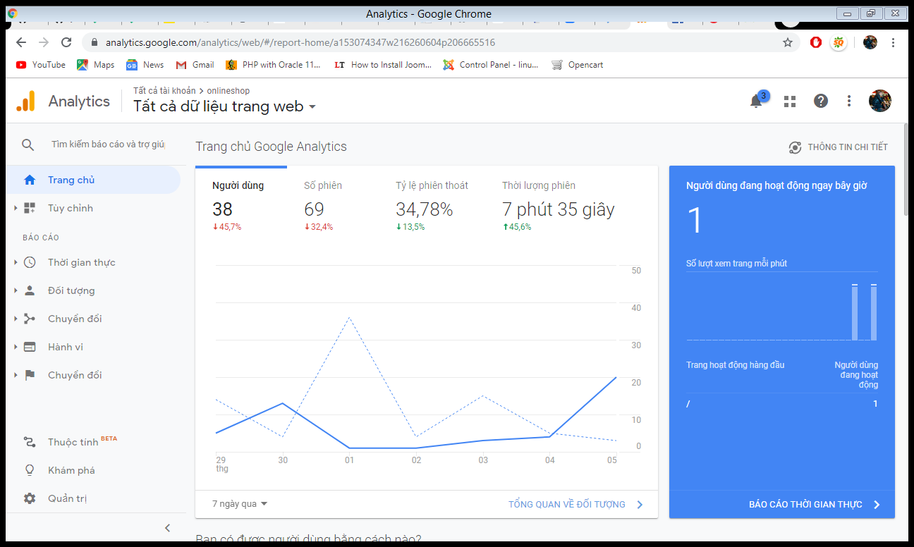

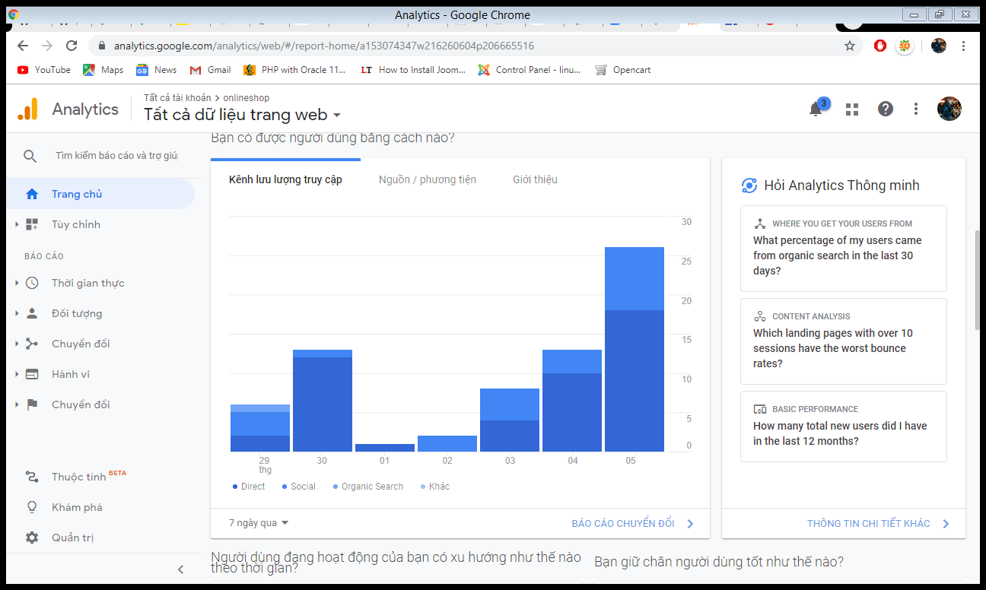

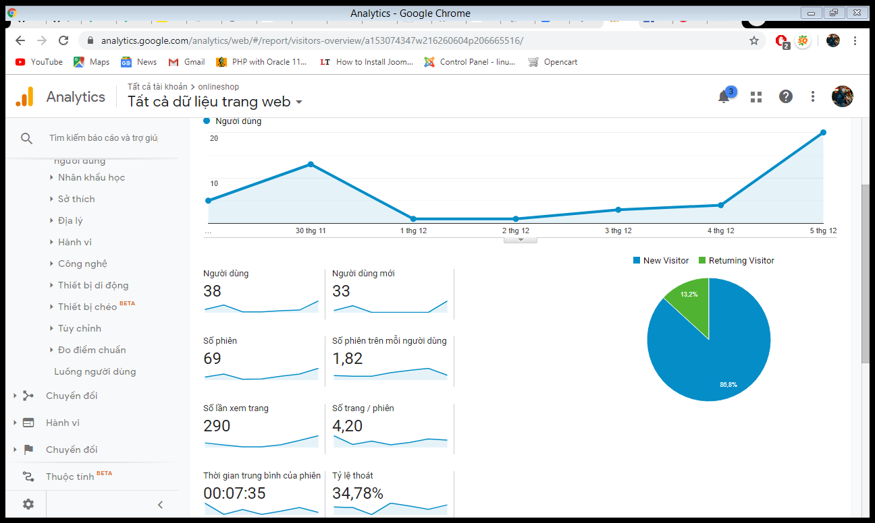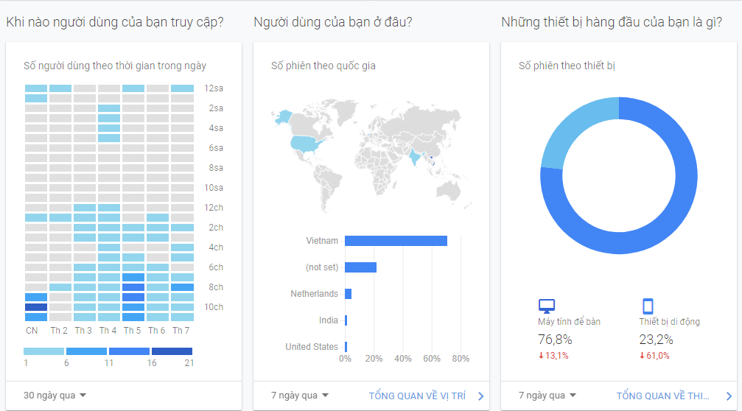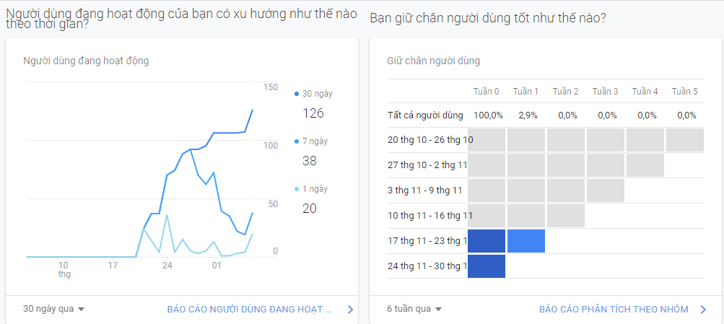

* + - * + **Google Web Master:**

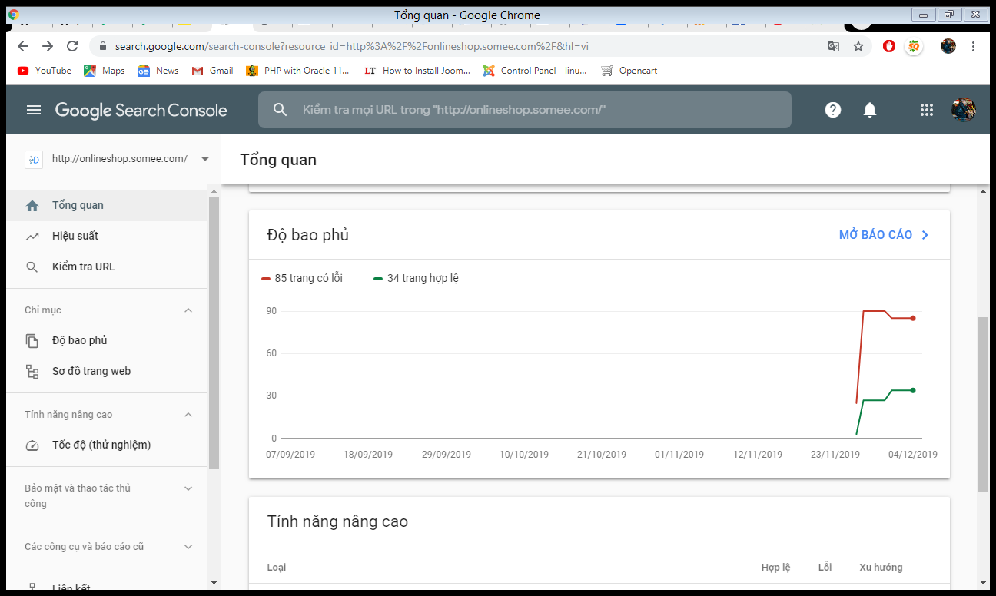

Tạo sơ đồ trang web bằng sitemap.xml:

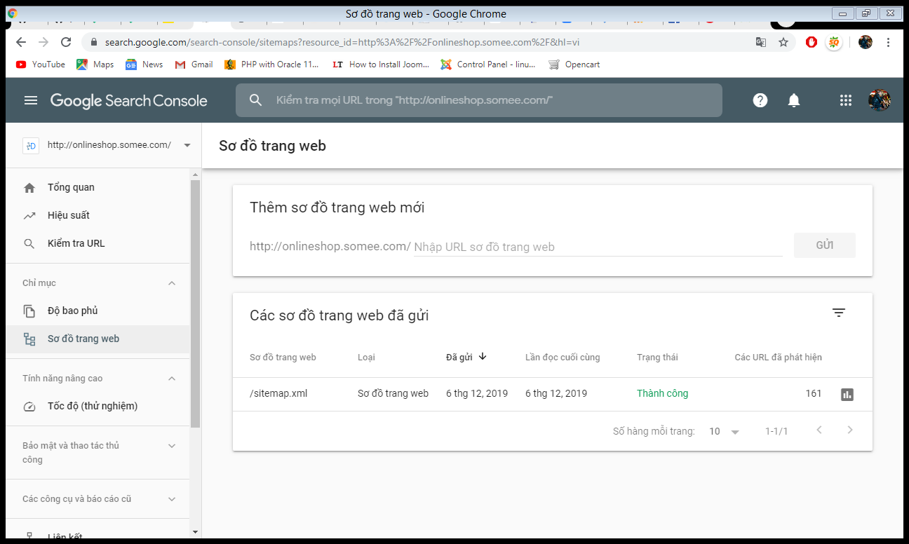

Kiểm tra một trang URL bất kỳ:

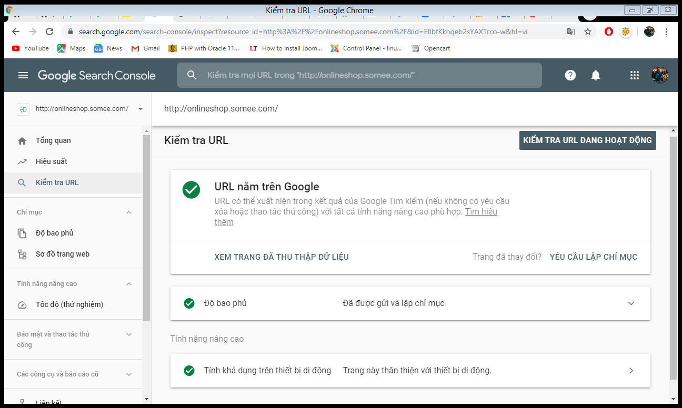

* 1. [**PageSpeed Insights**](https://developers.google.com/speed/pagespeed/insights/)

Tốc độ tải trang web Multishop đo bằng công cụ PageSpeed Insights đạt 64% (mức tương đối vừa phải) trên nền tảng Desktop.

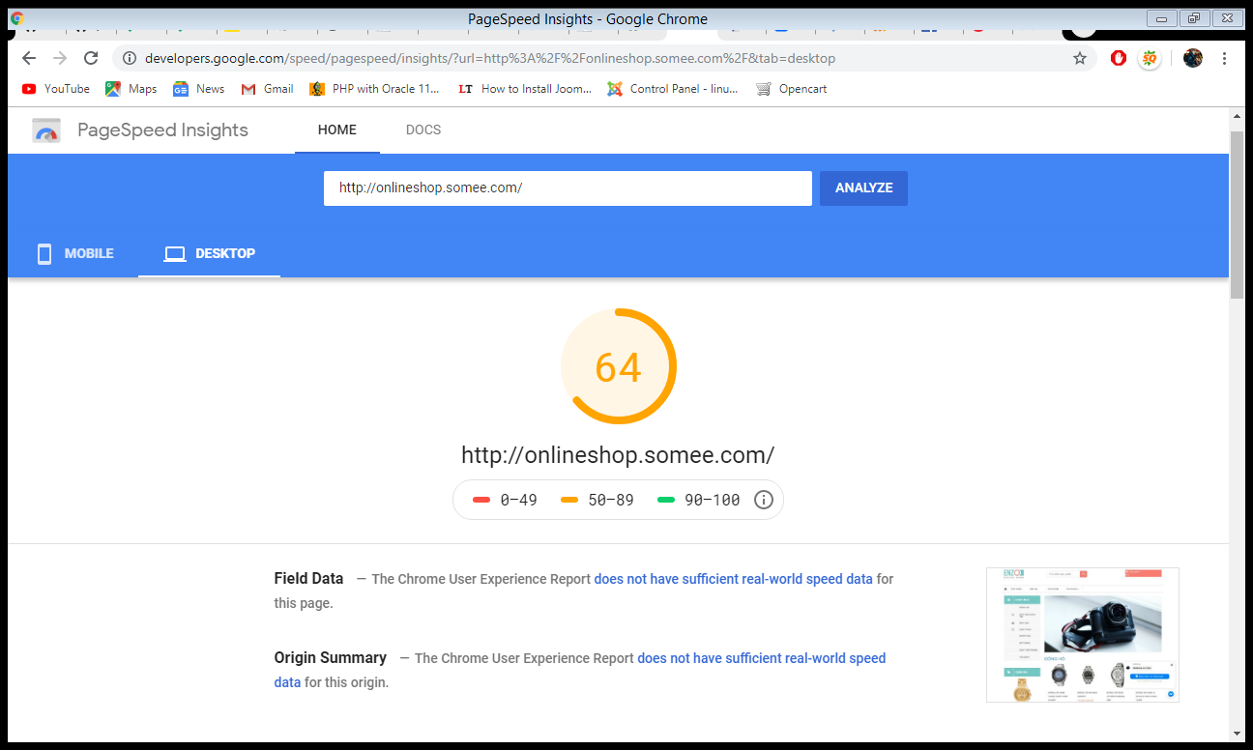

* 1. **Twilio gửi SMS :**[**Authy**](https://drive.google.com/open?id=1xBGWxrJA0fAgv-q5dZ5iNIHmsNRElXlW)

Ta sẽ thực hiện xác thực 2 lớp Authy bằng tin nhắn SMS sau khi thực hiện đăng nhập trên web.

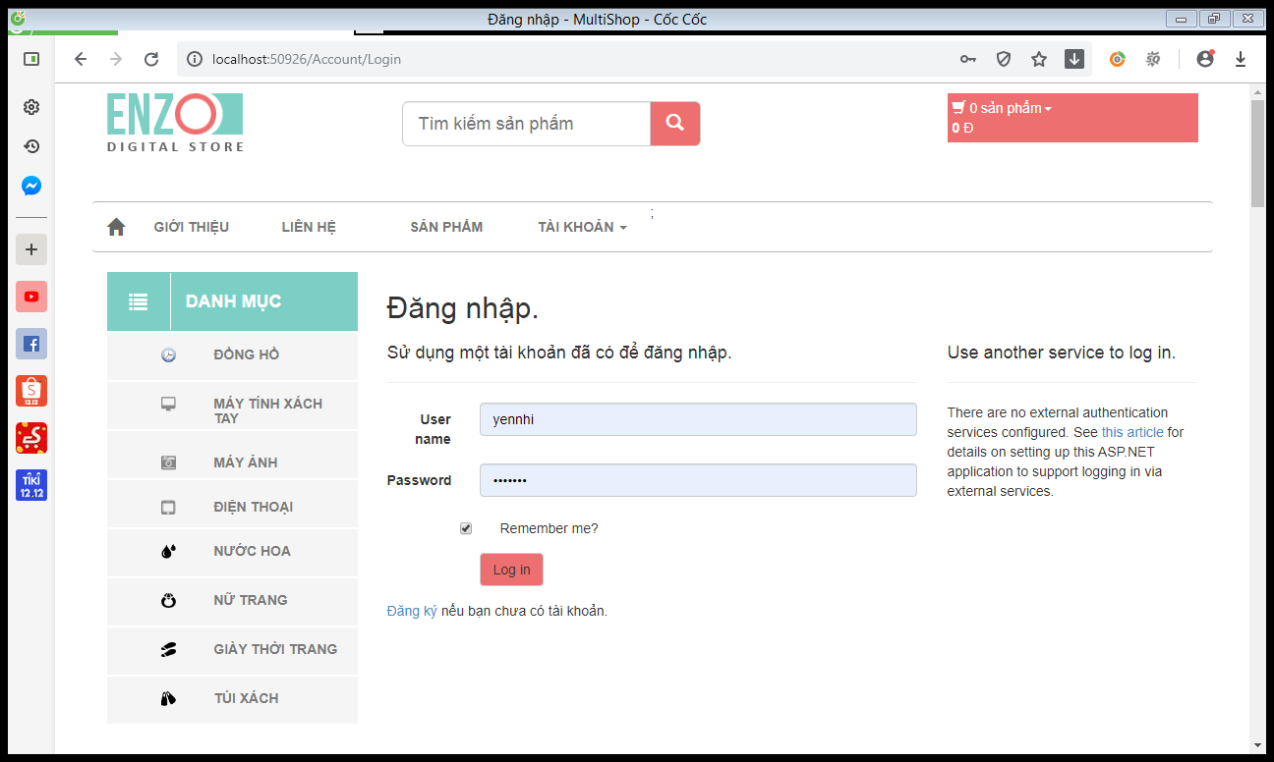

Sau khi đăng nhập thành công, ta sẽ chuyển qua bước xác thực tài khoản bằng mã code:

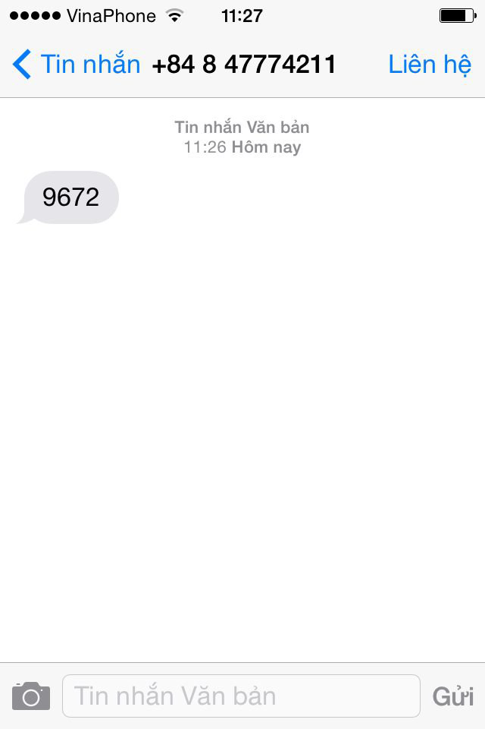

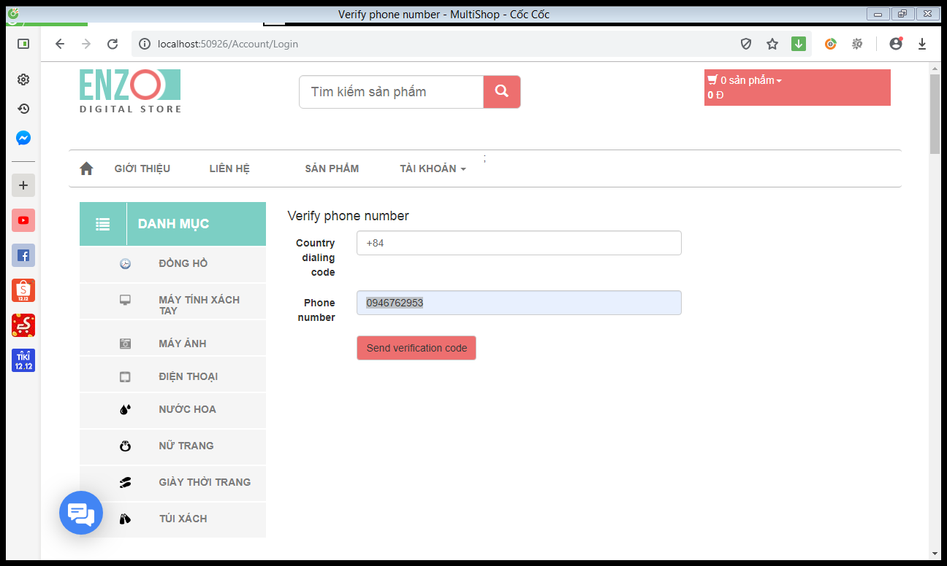

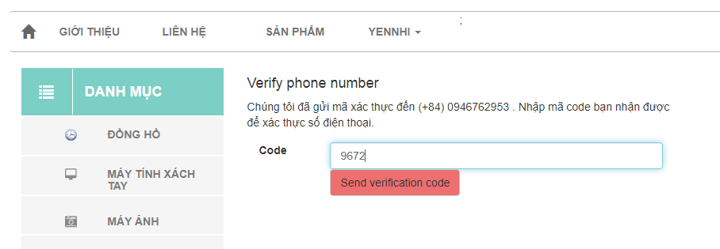

Sau khi xác thực bằng SMS ta đã hoàn tất việc đăng nhập và sẽ được điều hướng về trang chủ để tiếp tục mua sắm.

* 1. **RSS feed (phần giữa kỳ)**

Nhúng RSS feed vào trang (nguồn lấy từ [VNExpress RSS](https://vnexpress.net/rss))

* Không lưu trên trong database, nguồn tự động cập nhật theo trang VnExpress.
* Đọc RSS feed (tiêu đề, link, ngày) và hiển thị list để người dùng click xem.

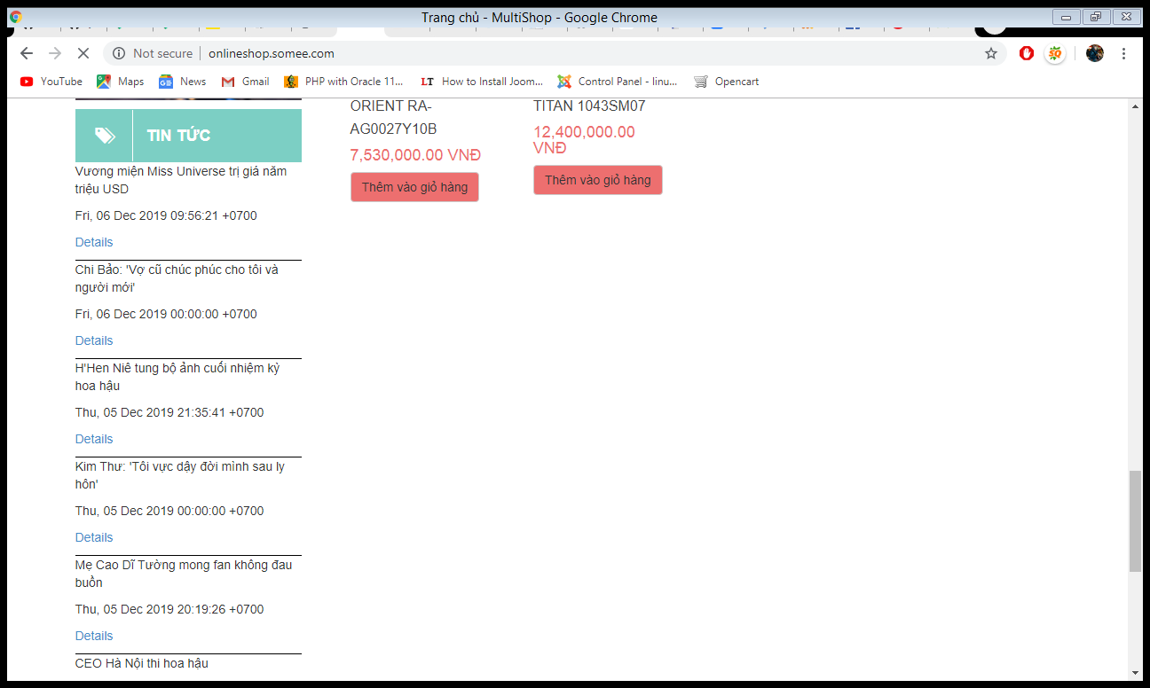

* 1. **Thanh toán trực tuyến**

**Paypal:**

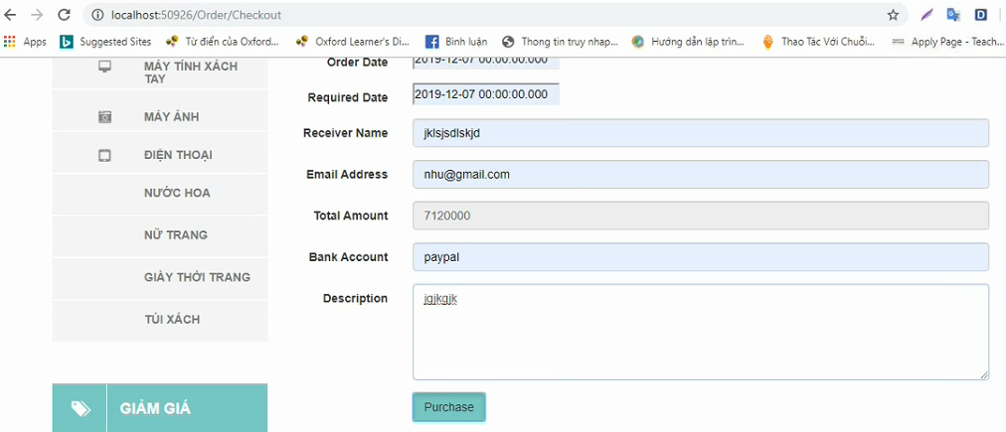

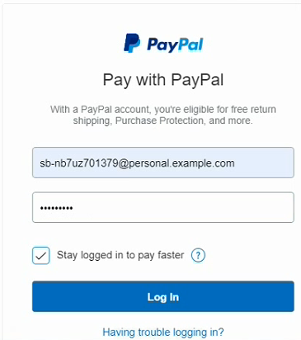

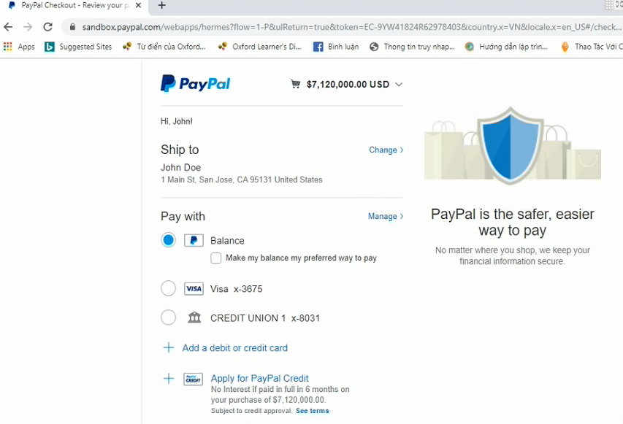

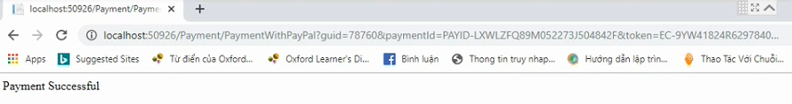

Lưu đơn hàng vừa thanh toán thành công:

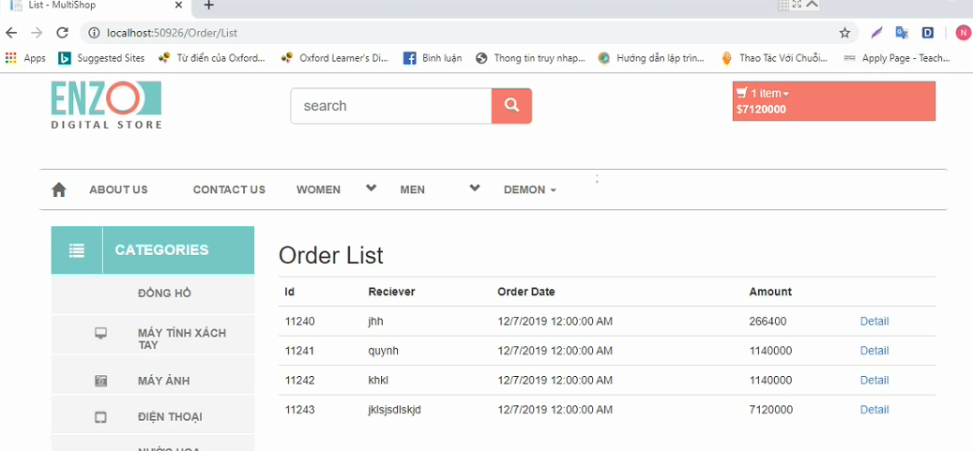

Chi tiết đơn hàng:

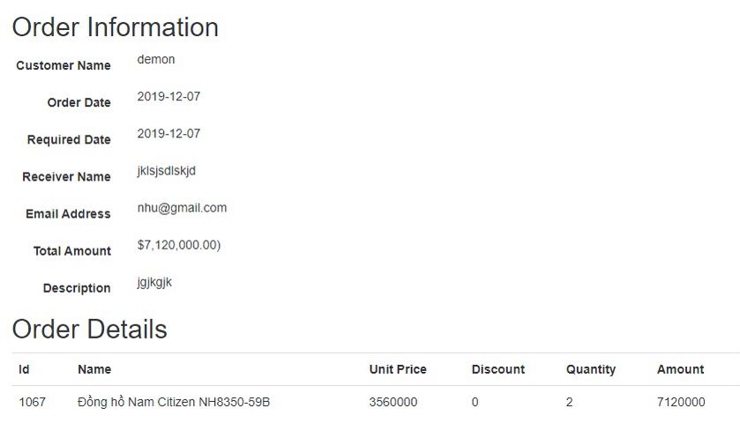

**Ngân lượng:**

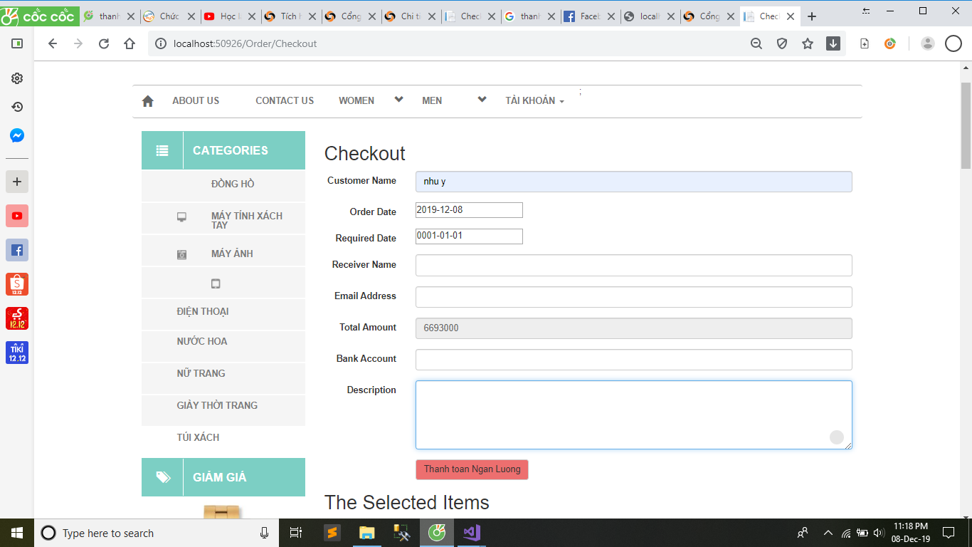

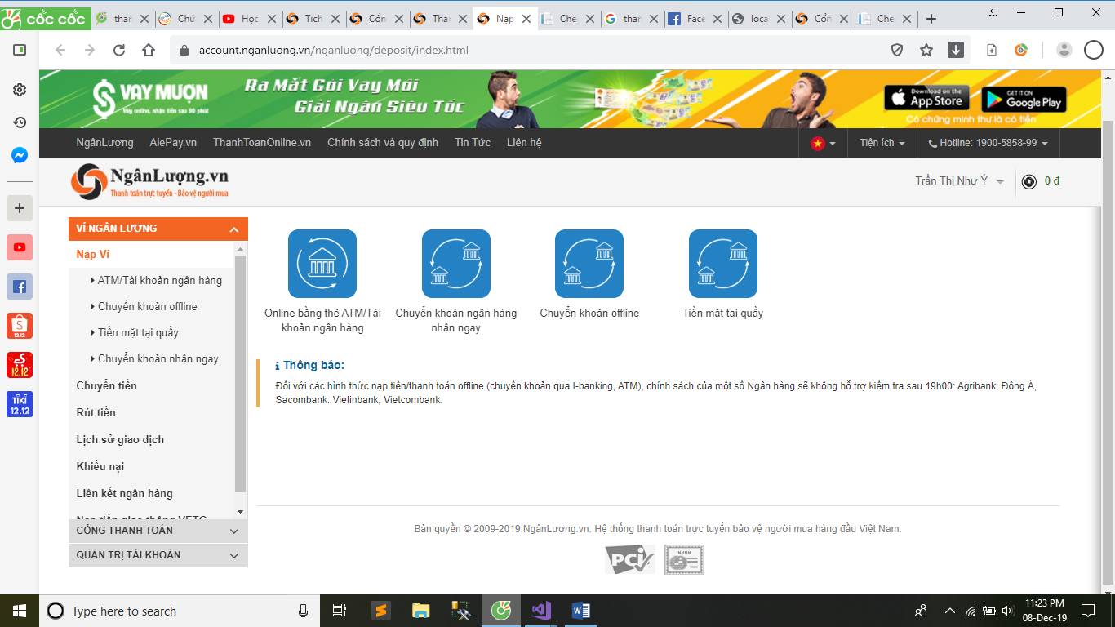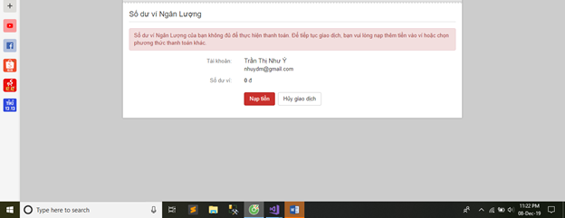Do tài khoản em chưa nạp tiền nên không thể thanh toán được:

**TÀI LIỆU THAM KHẢO**

1. <https://tedu.com.vn/video/alias-130.html>
2. <https://sharethis.com/>
3. <https://www.twilio.com/docs/sms/quickstart/csharp-dotnet-framework>
4. <https://antienindustries.com/content-la-gi-viet-content-chuan-seo-ra-sao-tt6319.aspx>